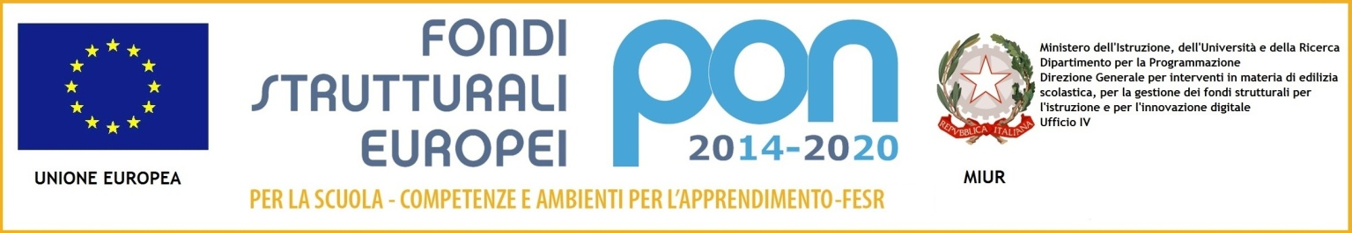

Agli studenti delle classi 3° media
Alle loro famiglie

Oggetto : OPEN DAY Liceo artistico POLICARPO PETROCCHI - PISTOIA

Al fine di illustrare al meglio l'offerta formativa del Liceo comunichiamo le date dei giorni in cui la scuola rimarrà aperta per ricevere gli studenti delle classi terza media e i loro genitori.

OPEN DAY Liceo Artistico POLICARPO PETROCCHI
(PISTOIA sede centrale e Viale Adua per Arti Figurative , sede di QUARRATA)

16/12/17 dalle 15,30 alle 18,30
13/01/18 dalle 15,30 alle 18,30
20/01/18 dalle 15,30 alle 18,30

In queste occasioni sarà possibile assistere alla presentazione della scuola (piani di studio, progetti,alternanza scuola-lavoro..) e visitare i sette laboratori di specializzazione dove studenti e docenti di indirizzo forniranno specifiche informazioni in merito.
Vi invitiamo a visitare il Sito del Liceo, pulsante ORIENTAMENTO-ORIENTAMENTO IN ENTRATA e ORIENTAMENTO IN ITINERE, dove in video, secondo il processo di apprendimento del Peer to Peer , i ragazzi delle nostre classi quinte, spiegano ai più “piccoli” i diversi indirizzi di studio.

Funzione Strumentale Orientamento
prof.ssa Elena Cappelli

la DS
dott. Prof.ssa Elisabetta Pastacaldi

